МИНИСТЕРСТВО ОБРАЗОВАНИЯ РОССИЙСКОЙ ФЕДЕРАЦИИ

Федеральное государственное бюджетное образовательное учреждение

высшего профессионального образования

«ЮЖНЫЙ ФЕДЕРАЛЬНЫЙ УНИВЕРСИТЕТ»

ИНСТИТУТ ВЫСОКИХ ТЕХНОЛОГИЙ И ПЬЕЗОТЕХНИКИ

Кафедра прикладной информатики и инноватики

Отчёт

По лабораторной работе № 2

По дисциплине

«Разработка приложений в среде MATLAB»

Выполнил студент группы 3.7

Хамадов К.К.

Проверил:

Толмачев С.А.

Ростов-на-Дону 2021

**Цель работы:**

Освоение методов моделирования линейных систем в пакете SIMULINK.

**Ход работы:**

1. Собрал и сохранил модель в файле lab2.mdl. (Рис. 1)

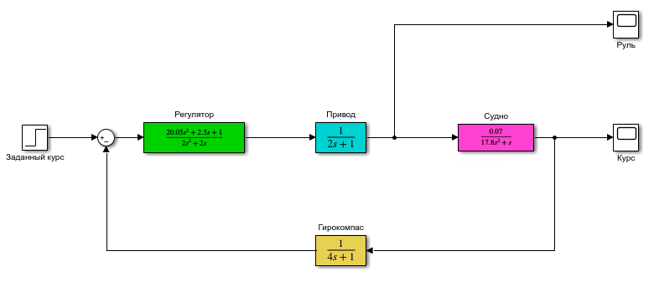Рис. 1 Модель lab2.mdl

1. Выполнил моделирование и построил графики по полученным значениям. (Рис. 2)

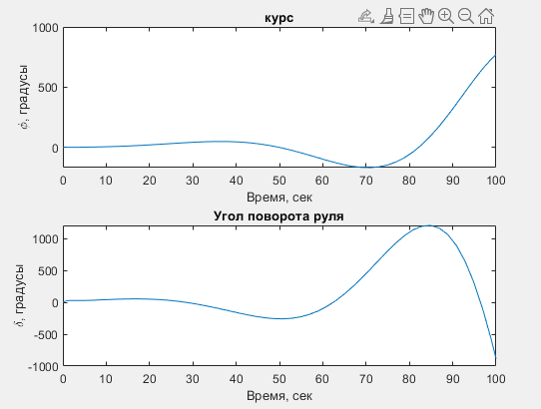

Рис. 2 Графики по полученным значениям

1. Построил модель ПИД-регулятор с возмущением. (Рис. 3)

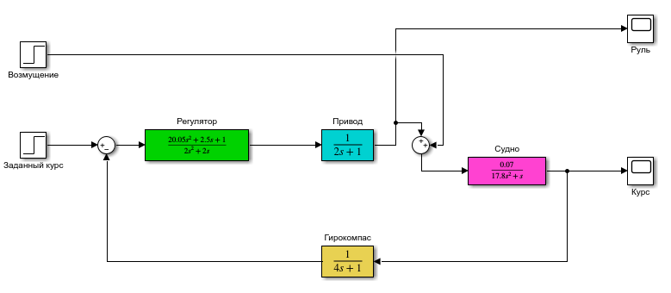

Рис. 3 Модель с возмущением

1. Выполнил моделирование, построил графики. (Рис. 4)

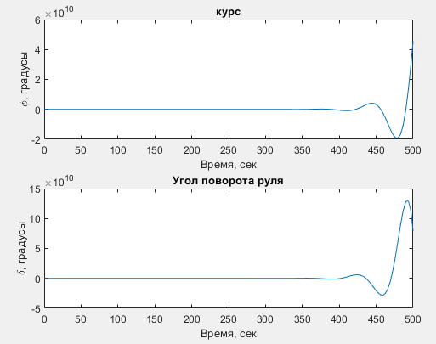

Рис. 4 Графики полученных значений под воздействием возмущений

1. Построил модель ПИД-регулятора с интегральным каналом. (Рис.5)

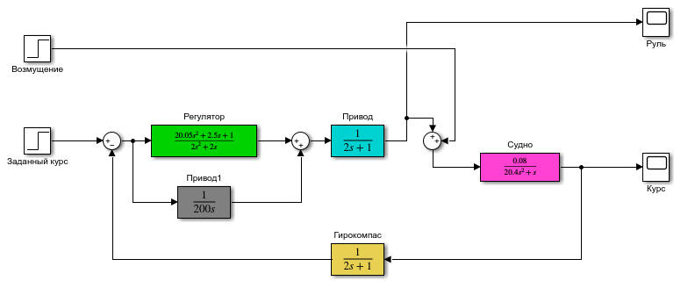

Рис. 5 Модель с ПИД-регулятором

1. Построили графики для значений ПД- и ПИД-регулятора. (Рис. 6)

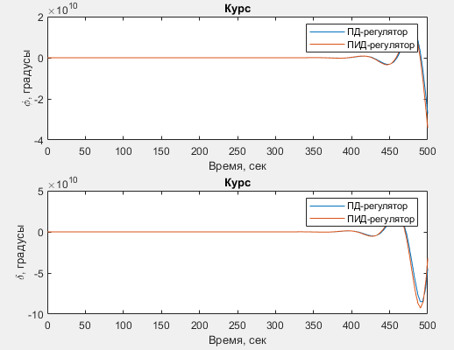

Рис.6 Графики курса и угла поворота руля для ПД и ПИД регуляторов

**Вывод**: в ходе лабораторной работе я научился строить модели систем управления в SIMULINK, научился строить переходные процессы, а также изучил метод компенсации постоянных возмущений с помощью ПИД-регулятора.